Окуда Ацуя
В 1985 году Ацуя Окуда раз и навсегда закончил свою двадцатилетнюю карьеру джазового трубача и посвятил себя изучению сякухати в Токио. Окуда разделяет пуританский, дзэн-направленый подход к инструменту. Он сам собирает бамбук в лесах близ Токио и делает свои собственные флейты, которые старается оставить максимально необработанными и живыми. Не приветствуется лакированный канал и вставка утагучи. Такой тип флейт называется Хотику. Звук этого инструмента хрупкий и ветреный, в корне отличается от звука, любимого публикой просторных концертных залов. В самом начале Окуда был против создания каких-либо записей вообще, но мы должны быть благодарны за единственную выпущенную им запись, потому как Ацуя Окуда, вероятно, самая значительная фигура после монаха Ватазуми, умершего в 1992. Звук у Окуды-сенсея порой может быть тихим, но в его игре есть потрясающая тонкость и огромное терпение. Если бы камень в саду дзэн мог бы играть, то он звучал бы как Окуда! Ацуя Окуда считается единственным мастером флейт типа Дзинаси-Нобэ-Кан (Современная разновидность флейт, которые изготавливаются при помощи разрезания бамбука на 2 части для лучшей проработки канала. Для формирования идеального конуса в канале используется паста Дзи) в Японии. Окуда участвует во многих мероприятиях, целью которых является распространение истории, культуры и искусству игры на классических видах сякухати. Окуда называет эти мероприятия и всё своё дело Дзэнсабо. В дополнение к частным урокам Окуда проводит три еженедельные встречи, на которые может придти каждый и воочию увидеть игру Окуды-сенсея и расширить свои знания относительно классических видов сякухати.
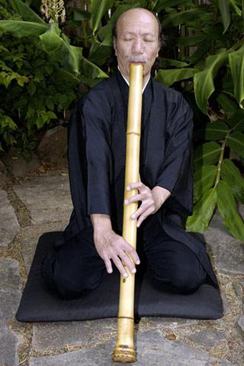Окуда Ацуя
Окуда-сенсэй обращает внимание не только на мастерство игры на сякухати, но и на искусство создания своих собственных флейт. Ежегодно поздней весной участники Круга Дзэнсабо организуют сбор бамбука. Считается, что наилучший бамбук растет в префектуре Нагано. Во время поездки участники Круга учатся выбирать, собирать и сушить бамбук для изготовления своих собственных флейт. После высушивания ствола бамбука в течение нескольких месяцев можно приступать к созданию сякухати. Круг Дзэнсабо организует также и занятия, посвященные изготовлению сякухати весной.

